ФЕДЕРАЛЬНОЕ ГОСУДАРСТВЕННОЕ БЮДЖЕТНОЕ ОБРАЗОВАТЕЛЬНОЕ УЧРЕЖДЕНИЕ ВЫСШЕГО ОБРАЗОВАНИЯ "САНКТ-ПЕТЕРБУРГСКИЙ ГОСУДАРСТВЕННЫЙ УНИВЕРСИТЕТ ТЕЛЕКОММУНИКАЦИЙ ИМ. ПРОФ. М. А. БОНЧ-БРУЕВИЧА"

Факультет инфокоммуникационных сетей и систем Кафедра сетей связи и передачи данных

ЛАБОРАТОРНАЯ РАБОТА №3

«Принятие решения по оптимизации размещения узла доступа на сети связи района» по дисциплине
«Оптимизация и математические методы принятия решений» Вариант 10

Выполнил: студент 3-го курса дневного отделения группы ИКПИ-32 Филимонов Д.Е. Преподаватель: Владимиров С. А.

Санкт-Петербург

2025
Цель работы
Изучить варианты постановки задач размещения объектов связи, освоить применение критериев оптимальности, решить задачу размещения узла радиодоступа с точки зрения оптимизации расстояний до самых удаленных населенных пунктов, решить задачу размещения узла проводного (кабельного) доступа с точки зрения оптимизации строительства линейных сооружений.
Постановка задачи
Необходимо разместить узел доступа (объект связи) таким образом, чтобы расстояние до абонентов сети было оптимально с учетом двух задач: для радиосети и для проводной или кабельной сети.
- Радиосети.
$F_{i}=max\left(d_{iU}\right)→min=min\max_{i≠j} ^{n}d_{ij}$.
Требуется: минимальное расстояние до наиболее удаленных объектов обслуживания (минимаксная задача).
Критерий оптимальности: минимизация расстояния от узла радиодоступа до наихудшего варианта графа (самого удаленного населенного пункта).
Задача сводится к нахождению центра графа.
Аналогичные задачи: размещение скорой медицинской помощи, пожарной охраны, полицейских участков, аварийных служб.
- Проводные и кабельные сети доступа.
$F_{i}=\sum_{i=1}^{n}{ }d_{iU}p_{i}→min=min\sum_{i≠j=1}^{n}{ }d_{ij}p_{i}$.
Требуются: минимальные суммы расстояний от места размещения узла доступа до абонентов (минисуммная задача).
Критерий оптимальности: минимизация суммы всех расстояний с учетом количества абонентов в каждом населенном пункте.
Задача сводится к нахождению медианы графа.
Аналогичные задачи: размещение подстанций в электросетях без снабжения и складов или отделов сортировки почтовой связи в сети дорог.
Граф:
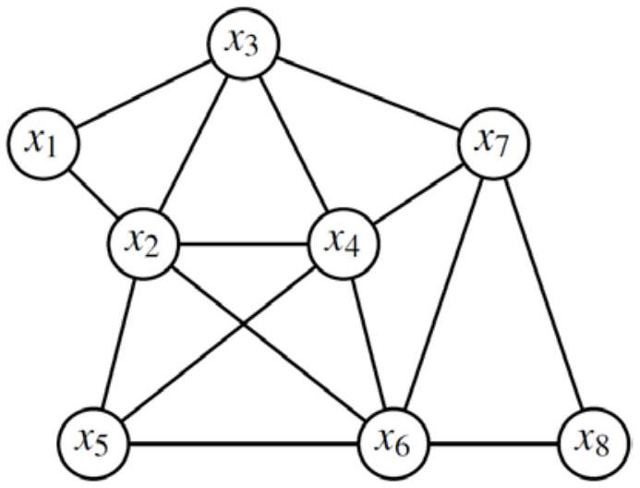
Количество абонентов в населенных пунктах (веса узлов графа):
$$P=\left(p_{1},…,p_{8}\right)=(90,100,110,70,50,60,80,100)$$
Расстояния между населенными пунктами (длины ребер графа).
 | $$x_{1}$$ | $$x_{2}$$ | $$x_{3}$$ | $$x_{4}$$ | $$x_{5}$$ | $$x_{6}$$ | $$x_{7}$$ | $$x_{8}$$
$$x_{1}$$ | 0 | 7.07 | 9.04
$$x_{2}$$ | 7.07 | 0 | 10.28 | 5 | 7 | 9.86
$$x_{3}$$ | 9.04 | 10.28 | 0 | 10.25 |  |  | 8.94
$$x_{4}$$ |  | 5 | 10.25 | 0 | 9.93 | 6.97 | 7.07
$$x_{5}$$ |  | 7 |  | 9.93 | 0 | 9.83
$$x_{6}$$ |  | 9.86 |  | 6.97 | 9.83 | 0 | 11.85 | 5.6
$$x_{7}$$ |  |  | 8.94 | 7.07 |  | 11.85 | 0 | 11.86
$$x_{8}$$ |  |  |  |  |  | 5.6 | 11.86 | 0

Ход работы
1. Нахождение кратчайших расстояний между вершинами графа.
 | $$x_{1}$$ | $$x_{2}$$ | $$x_{3}$$ | $$x_{4}$$ | $$x_{5}$$ | $$x_{6}$$ | $$x_{7}$$ | $$x_{8}$$ | max
$$x_{1}$$ | 0 | 7.07 | 9.04 | 12.07 | 14.07 | 16.93 | 17.98 | 22.53 | 22.53
$$x_{2}$$ | 7.07 | 0 | 10.28 | 5 | 7 | 9.86 | 12.07 | 15.46 | 15.46
$$x_{3}$$ | 9.04 | 10.28 | 0 | 10.25 | 17.28 | 17.22 | 8.94 | 20.8 | 20.8
$$x_{4}$$ | 12.07 | 5 | 10.25 | 0 | 9.93 | 6.97 | 7.07 | 12.57 | 12.57
$$x_{5}$$ | 14.07 | 7 | 17.28 | 9.93 | 0 | 9.83 | 17 | 15.43 | 17.28
$$x_{6}$$ | 16.93 | 9.86 | 17.22 | 6.97 | 9.83 | 0 | 11.85 | 5.6 | 17.22
$$x_{7}$$ | 17.98 | 12.07 | 8.94 | 7.07 | 17 | 11.85 | 0 | 11.86 | 17.98
$$x_{8}$$ | 22.53 | 15.46 | 20.8 | 12.57 | 15.43 | 5.6 | 11.86 | 0 | 22.53

2. Решение первой задачи (минимаксная задача).
Используя полученную матрицу кратчайших расстояний, определяем максимумы в каждой строке и минимум по столбцу. Находим оптимальную вершину - центр графа - населенный пункт для размещения узла радиодоступа $F_{2}$, который соответствует критерию оптимальности минимаксной задачи.
3. Решение второй задачи (минисуммная задача).
$$\begin{matrix}F_{1}=0*90 & +7.07*100+9.04*110+12.07*70+14.07*50+16.93*60 \\ & +17.98*80+22.53*100=7957 \\ F_{2}=7.07* & 90+0*100+10.28*110+5*70+7*50+9.86*60+12.07 \\ & *80+15.46*100=5570.3 \\ F_{3}=9.04* & 90+10.28*100+0*110+10.25*70+17.28*50+17.22*60 \\ & +8.94*80+20.8*100=7251.5 \\ & F_{4}=12.07*90+5*100+10.25*110+0*70+9.93*50+6.97*60 \\ & +7.07*80+12.57*100=5451.1 \\ F_{5}=14.07* & 90+7*100+17.28*110+9.93*70+0*50+9.83*60+17 \\ & *80+15.43*100=8055 \\ F_{6}=16.93 & *90+9.86*100+17.22*110+6.97*70+9.83*50+0*60 \\ & +11.85*80+5.6*100=6891.3\end{matrix}$$
$$\begin{matrix}F_{7}=17.98 & *90+12.07*100+8.94*110+7.07*70+17*50+11.85*60 \\ & +0*80+11.86*100=7050.5 \\ F_{8}=22.53 & *90+15.46*100+20.8*110+12.57*70+15.43*50+5.6 \\ & *60+11.86*80+0*100=8797.9\end{matrix}$$
- Ответ: узел радиодоступа необходимо разместить во второй вершине графа; проводной или кабельный узел доступа необходимо разместить в четвертой вершине графа.
Ответы на вопросы:
- К задачам размещения объектов относятся: размещение скорой медицинской помощи, пожарной охраны, полицейских участков, аварийных служб, подстанций в электросетях без снабжения и складов или отделов сортировки почтовой связи в сети дорог.
- Формулировка задачи размещения в общем виде: необходимо разместить узел доступа (объект связи) таким образом, чтобы расстояние до других узлов связи было оптимально.
- Критерии оптимальности:
- Минимизация расстояния от узла радиодоступа до наихудшего варианта графа (самого удаленного населенного пункта).
- Минимизация суммы всех расстояний с учетом количества абонентов в каждом населенном пункте.

